**EVOLUÇÃO DE FOCOS DE CALOR EM REGIÕES DE FRONTEIRA NO ESTADO DO PARÁ – UMA ANÁLISE TEMPORAL**

Larissa Lourenço de Oliveira1; Carlos Valério Aguiar Gomes2

1Mestra em Agriculturas Familiares e Desenvolvimento Sustentável. Museu Paraense Emílio Goeldi. larissalourenco@museu-goeldi.br

2Doutor em Geografia. Universidade Federal do Pará. valeriogomes@ufpa.br

**RESUMO**

O Estado do Pará é a unidade da federação com maior taxa de de desmatamento acumulado em 2022, correspondendo a 34,58% de toda a Amazônia legal, segundo o Instituto Nacional de Pesquisas Espaciais (INPE). As regiões do Sudeste e Sudoeste do Pará são palcos históricos de de desafios e contrastes no modelo de desenvolvimento regional. A análise de focos de calor é uma ferramenta importante para monitorar padrões de uso do fogo e planejar ações mitigadoras, assim, ao entender a dinâmica do fogo como ferramenta de manejo, bem como seus impactos ambientais na Amazônia, especialmente no Estado do Pará, pode-se criar uma base estratégica de desenvolvimento sustentável e políticas públicas adequadas a problemática. Esse estudo teve como objetivo analisar o avanço de focos de calor nas mesorregiões do Sudeste e Sudoeste Paraense, entre os anos de 2001 e 2021. Focos de calor é uma medida utilizada para detecção, por meio de satélites, de informações de temperatura da superfície da terra, indicando atividades de fogo. Para tanto, os dados foram retirados da base de dados de queimadas do INPE, em formato *shapefile*, e analisados no software Qgis, utilizando-se a metodologia de Estimador de Densidade de Kernel, onde, é possível fazer uma análise do comportamento desses focos ao longo dos anos. Foi possível identificar que os focos de calor tiveram aumento a partir do ano de 2011, em ambas as regiões, com aumento considerável no ano de 2019, atingindo o pico em 2020. Esses dados coincidem com o período de aumento do crédito destinando à pecuária nas regiões do Sudeste e Sudoeste Paraense. O cenário aponta para a necessidade de políticas públicas mais efetivas de fiscalização e controle ambiental, bem como ações que incentivem o uso sustentável do solo, a fim de conter a degradação ambiental nas regiões afetadas.

**Palavras-chave:** Focos de calor. Região Sudeste e Sudoeste do Pará. Pronaf.

**Área de Interesse do Simpósio**: Sensoriamento Remoto e Geoprocessamento Aplicados ao Monitoramento Ambiental

**1. INTRODUÇÃO**

Na Amazônia, o uso do fogo é comum para o manejo de atividades agropecuárias, seja por meio do corte raso ou como técnica de limpeza de área (SALES et al., 2019). Segundo Copertino et al. (2022), o fogo tem sido usado tradicionalmente na agricultura e pecuária na Amazônia para o manejo e preparo do solo, em razão da viabilidade financeira, fácil acessibilidade em áreas remotas, além de não haver necessidade do uso de tecnologias ou maquinários. Para detectar essas áreas acometidas pelo fogo, utiliza-se uma medida denominada “focos de calor”.

Focos de calor é uma medida utilizada para estimar atividades de fogo, representado pela captura, por meio de satélites, de informações de temperatura da superfície da terra, indicando atividades de fogo, que podem ser queimadas ou incêndios (IPAM, 2020). As áreas onde são detectados os focos de calor, e detectadas por satélites, são aquelas que apresentam temperatura acima de 47ºC. Diversos fatores são apontados como agentes causadores de focos de calor, entre eles estão as ocorrências de incêndios florestais, gerados a partir de limpeza de áreas agrícolas, pastagens para manejo de gado, extração de produtos florestais não madeireiros, desenvolvimento industrial, além da consolidação de empreendimentos minerais e ferroviários (FERNANDES et al., 2019). Também é preciso compreender o significado dos diversos “fogos” presentes na região Amazônica.

“O fogo na Amazônia pode ser dividido em três tipos principais, de acordo com a sua natureza: as “queimadas para desmatamento” são intencionais e estão associadas à derrubada e à queima da floresta, os “incêndios florestais rasteiros” são provenientes de queimadas que escapam ao controle e invadem florestas primárias ou previamente exploradas para madeira e as “queimadas e os incêndios em áreas já desmatadas” resultantes do fogo intencional ou acidental em pastagens, lavouras e capoeiras. ” (NEPSTAD et al, 1999. p.13).

Nos últimos anos a região revive momentos de avanço no desmatamento ilegal em regiões históricas de desmatamento e também em novas fronteiras de ocupação. A relação entre crédito e desmatamento tem importante racionalidade econômica e ambiental porque é possível, por meio dela refletir sobre como o estado brasileiro atua nessas frentes, e como os incentivos de crédito pode potencialmente incentivar o avanço do desmatamento pautado nas mesmas forças econômicas, majoritariamente a atividade da pecuária e não somente na Amazônia.

Na Amazônia, o Estado do Pará é a unidade de federação com maior taxa de desmatamento acumulado em 2022, correspondendo a 34,58% de toda a Amazônia Legal (INPE, 2022). As regiões do Sudeste e sudoeste do Pará são palcos históricos desses desafios e contrastes no modelo de desenvolvimento regional.

Essa pesquisa foi realizada nas mesorregiões do Sudeste e Sudoeste Paraense. A frente de expansão que teve efeitos diretos na região foi a frente pecuarista, sendo a região Sudeste do Pará, diretamente impactada por ser uma região exportadora de *commodities* (ALVES e OLIVEIRA, 2020). Já a região do Sudoeste Paraense, onde migração populacional para a região do se consolidou ao longo da rodovia BR-163, faz parte da região do Arco do desmatamento, onde concentra-se o maior índice de defloramento da Amazônia Brasileira (Láu, 2006).

As Regiões são palcos históricos de desafios e contrastes no modelo de desenvolvimento regional. A análise de focos de calor é uma ferramenta importante para monitorar padrões de uso do fogo e planejar ações mitigadoras, assim, ao entender a dinâmica pode-se criar uma base para criação de estratégias de desenvolvimento sustentável e políticas públicas adequadas a problemática. O presente estudo teve como objetivo analisar o avanço de focos de calor nas mesorregiões do Sudeste e Sudoeste Paraense, entre os anos de 2001 e 2021.

**2. MATERIAL E MÉTODOS**

A pesquisa tem enfoque quantitativo, que permite a determinação de indicadores e tendências presentes na realidade, onde seu eixo central é materialização físico-numérica no momento da explicação, sendo possível o acesso a divulgação de valiosas informações sobre os sujeitos (MUSSI et al., 2019). Neste sentido, o universo da pesquisa compreendeu as mesorregiões do Sudeste Paraense e Sudoeste Paraense, observando os dados de focos de calor, presentes na base de dados do Instituto Nacional de Pesquisas Espaciais (INPE) (<https://queimadas.dgi.inpe.br/queimadas/bdqueimadas>).

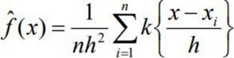 O período analisado foi de 2001 a 2021, sendo os dados exportados ano a ano e analisados em escala multitemporal. Após exportação dos dados, em formato shapefile os mesmos foram analisados por meio do software QGIS, onde foram analisados por meio do estimador de densidade de kernel, ferramenta presente no software representada pela fórmula:

K = função de kernel;

h = raio de busca;

x = posição do centro de cada célula do raster de saída;

Xi = posição do ponto i proveniente do centroide de cada polígono;

n = número total de focos de calor

O estimador Kernel é uma método estatístico não paramétrico que produz uma função de densidade cumulativa suavizada, utilizada com eficácia no mapeamento de ocorrências de incêndios (NHONGO et al., 2019). A partir disso, é gerada uma nuvem de pontos contendo informações dos focos de queimadas, sendo possível conhecer uma vizinhança circular ao redor de cada ponto da amostra, que corresponde ao raio de influência.

Por se tratar de uma estimativa não paramétrica, ou seja, não depende de parâmetros definidos, a densidade foi utilizada como critério para definir a concentração desses focos como: muito baixa, baixa, média, alta e muito alta. Para maior compreensão visual, as imagens foram selecionadas no intervalo de 5 anos, pondendo os dados serem observados com maiores detalhes na forma gráfica.

**3. RESULTADOS E DISCUSSÃO**

Pode-se observar que os focos de calor sempre estiveram presentes próximos aos municípios ou regiões onde a atividade humana é intensa, com destaque para densidade de alta a muito alta para os pontos onde se encontram os municípios de Pau D’Arco, Cumaru do Norte, Santana do Araguaia, Conceição do Araguaia, Redenção, Marabá, Itupiranga, Novo Repartimento, e parte de São Félix do Xingu, na região do Sudeste Paraense (figura 1).

Figura 1 – Evolução dos focos de calor nas Regiões Sudeste e Sudoeste Paraense (2001-2021)

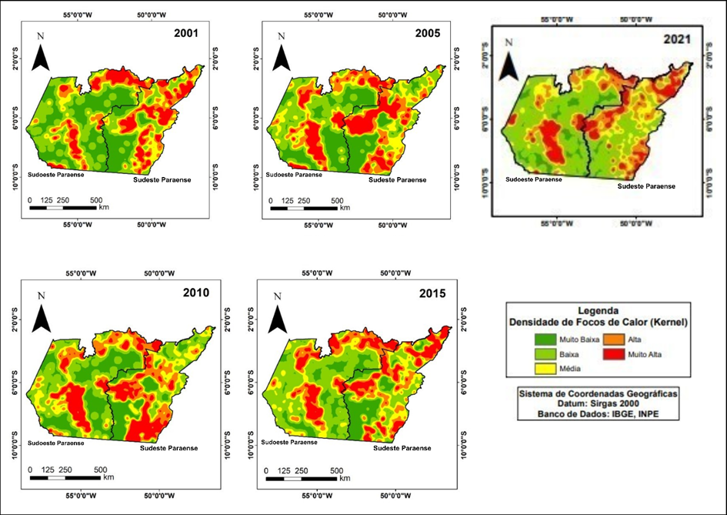

Fonte: os autores, 2022.

Na região do Sudeste Paraense, a quantidade de pontos de focos de calor se manteve em certa estabilidade até 2011, com aumento a partir de então, principalmente nos anos de 2012, 2015, 2017 e 2020 e quedas pontuais entre esses anos, sendo 2020 o ano de maior pico de focos de calor, com total de 299.477 focos. O aumento do número de focos de calor coincide com o período de aumento do número de contratos do PRONAF para pacuária, na região, saltando de 15.638 contratos em 2018, para 69,942 em 2021, após um período de baixa adesão dos contratos, entre 2018 e 2017 (BACEN, 2023).

Na região do Sudoeste Paraense, esses focos são mais presentes em densidades alta e muito alta nos municípios de Novo Progresso, Itaituba, Trairão, Jacareacanga, Aveiro, Uruará, Medicilândia, Brasil Novo, Vitória do Xingu e partes de Altamira (Figura 2). Os dados apresentados aqui corroboram com Souza et al. (2017), onde os autores apontaram que os municípios de Uruará, Pacajá, Novo Progresso e Medicilândia foram as que mais degradaram nesta mesorregião.

Figura 2 – Gráfico de focos de calor no Sudeste Paraense (2001 – 2021)

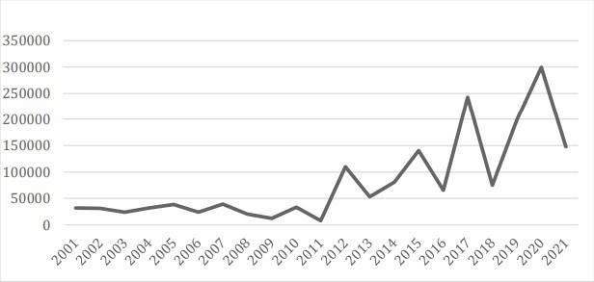

Fonte: IBGE, INPE (2023)

No Sudoeste Paraense, comportamento dos focos de calor foi parecido com o da região do Sudeste do Pará, onde o maior pico de focos foi no ano de 2020, com 352.195 focos, e aumento desses pontos a partir de 2011, com algumas oscilações (figura 3). É importante salientar que em ambas as regiões, o ano de 2019 foi caracterizado pela crescente no número de focos de calor, quando comparado ao ano anterior.

Na região, o número de focos saltou de 93.801 em 2018, para 219.768 e 352.195 em 2019 e 2021, respectivamente, e segundo Alencar et al. (2020), o fogo utilizado no ano de 2020, foi aplicado em maior quantidade para o manejo agropecuário, sendo estes, em sua maioria, dentro dos limites de imóveis rurais. O período coincide com o momento de aumento da concessão de crédito para pecuária na região, segundo dados do Banco Central, saindo de um período de queda e estabilização até 2018, para aumento de 15.076 contratos em 2019, para 45.923, em 2021 (BACEN, 2023).

Figura 3 – Gráfico de focos de calor no Sudoeste Paraense (2001 – 2021)

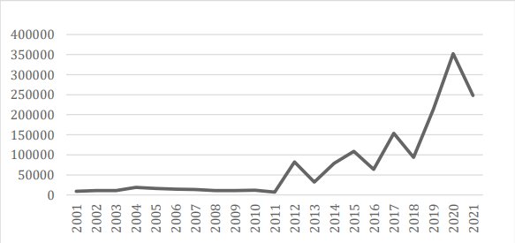

Fonte: IBGE, INPE (2023)

É importante salientar de que período tratado e qual o posicionamento dos órgãos ambientais neste estágio. Bigatão et al. (2021), aponta que o elevado número de queimadas na Amazônia em 2019 se estendeu para 2020, haja vista a insuficiência da resposta do governo brasileiro frente à crise ambiental. Ainda segundo o autor, essa ineficiência se traduziu em desmontes dos órgãos do Ministério do Meio Ambiente, com destaque para diminuição das ações de fiscalização e os cortes de recursos para o monitoramento da Amazônia Legal Brasileira, assim, já no primeiro ano de mandato da atual gestão, foi possível observar expressivo número de queimadas, entre outras formas de degradação ambiental.

Além disso, enfraqueceu-se instrumentos de fiscalização, com diminuição da autonomia de órgãos como o Instituto Brasileiro do Meio Ambiente e dos Recursos Naturais Renováveis (Ibama) e Instituto Chico Mendes de Conservação da Biodiversidade (ICMBio), além de interferências internas pelas quais os órgãos passam (GREENPEACE, 2019).

As áreas degradadas na região do Sudoeste Paraense, estão concentradas próximos às estradas, principalmente na BR-163 e BR-230, o que possibilita a exploração da floresta em áreas cada vez mais remotas. Assim, a nova abertura de áreas para produção de culturas de ciclo curto e pecuária, ambientalmente, causa um efeito negativo que se potencializa com a construção dessa infraestrutura e ocupação ao redor, de forma indiscriminada.

Além disso, o fogo está diretamente relacionado a outras formas de degradação, visto que, segundo Santos et al, (2020) há maior chances de existir áreas desmatadas onde há registro de fogo, pois, o mesmo está associado ao desmatamento em maior parte das vezes. Isso acontece em função da criação de gado por pequenos e grandes produtores de pecuária extensiva, entre outros fatores (HOMMA et al., 1998). Outro fator de destaque é a associação entre exploração de madeira e incêndios, pois, segundo Silva et al. (2013), dependendo da intensidade da exploração madeireira, a vegetação fica mais suscetível ao fogo por aumento da quantidade de material combustível depositado no chão da floresta.

**4. CONCLUSÃO**

A análise dos focos de calor entre 2001 e 2021 nas regiões do Sudeste e Sudoeste Paraense revela um aumento significativo na frequência e intensidade desses eventos, especialmente a partir de 2011, com destaque para o ano de 2020, que apresentou picos elevados de focos de calor. Esses aumentos coincidem com o crescimento da concessão de crédito para a pecuária, evidenciando uma forte ligação entre atividades antrópicas e degradação ambiental.

Os focos de calor concentram-se em áreas próximas a municípios com atividade humana intensa e ao longo de estradas, como a BR-163 e BR-230, facilitando o acesso e a exploração de áreas florestais remotas. Essa expansão está relacionada ao uso do fogo como prática de manejo agropecuário e abertura de áreas para pastagem e cultivo de culturas de ciclo curto, resultando em degradação ambiental acentuada. Além disso, a fragilidade da fiscalização e o enfraquecimento dos órgãos ambientais, como Ibama e ICMBio, contribuíram para o aumento das queimadas e desmatamento.

A relação entre fogo e desmatamento é fortalecida pelo manejo inadequado da vegetação e pela exploração madeireira, que deixa áreas vulneráveis a incêndios devido ao acúmulo de material combustível. O cenário aponta para a necessidade de políticas públicas mais efetivas de fiscalização e controle ambiental, bem como ações que incentivem o uso sustentável do solo, a fim de conter a degradação ambiental nas regiões afetadas.

**REFERÊNCIAS**

ALENCAR, A., RODRIGUES, L., e CASTRO, I. **Amazônia em Chamas: o que queima - e onde**. Nota técnica nº 5. Brasília: Instituto de Pesquisa Ambiental da Amazônia, 2020. Disponível em: https://ipam.org.br/bibliotecas/amazonia-em-chamas-5-o-que-queima-e-onde/.

ALVES, Erisvaldo; OLIVEIRA, Nilton. Desenvolvimento regional do sudeste do Pará: baseado na aplicação do índice de desenvolvimento regional. **Desenvolvimento Regional Em Debate, Canoinhas,** v. 10, p. 512-534, 2020.

BACEN, Banco Central do Brasil. **Anuário Estatístico do Crédito Rural.** Brasília. Disponível em: <https://www.bcb.gov.br/estabilidadefinanceira/anuario_estat_credrural?ano=2011>, Acesso em: 03 Ago. 2024.

BIGATÃO, J. P.; VITELLI, M. G. (org). BARBOSA, L. S.; ARAÚJO, M. C.; IQUEGAMI, L. As Forças Armadas e as Queimadas na Amazônia. Informe Temático 2020. **Observatório Brasileiro de Defesa e Forças Armadas, 2021.**

CASTELO,[T. B.](http://lattes.cnpq.br/5696815926115617); [ALMEIDA, O. T.](http://lattes.cnpq.br/0325909843645279)**.** Desmatamento e uso da terra no Pará. **Revista de Política Agrícola,** v. 24, p. 99-111, 2015.

CIDADES BRASIL. **Mesorregião do Sudoeste Paraense.** Disponível em: https://www.cidade- brasil.com.br/mesorregiao-do-sudoeste-paraense.html. Acesso em: 02 Ago. 2020

[COPERTINO, Margareth](http://lattes.cnpq.br/0462333714626881); PIEDADE, Maria Teresa Fernandez; VIEIRA, Ima Célia Guimarães; BUSTAMANTE, Mercedes. Desmatamento, fogo e clima estão intimamente conectados na Amazônia. **CIÊNCIA E CULTURA,** v. 71, p. 04-05, 2019.

FERNANDES, T.; HACON, S. de S.; NOVAIS, J. W. Z. Dinâmica Temporal de focos de calor e seus condutores de pressão no território do Sudeste Paraense. **Nativa**. v. 7, n. 6, p. 681-692, 2019.

GREENPEACE. Ações efetivadas e promessas nos primeiros 100 dias do Governo Bolsonaro. 2019. Disponível em: https://[www.greenpeace.org.br/hubfs/atos-](http://www.greenpeace.org.br/hubfs/atos-) medidasbolsonaro- 100dias.pdf. Acesso em: 21, Ago. 2021.

[HOMMA, A. K. O.](http://lattes.cnpq.br/1026511676619526); [WALKER, R. T.](http://lattes.cnpq.br/2731571210094594) ; SCATENA, F. N. ; [CONTO, A. J.](http://lattes.cnpq.br/2865399630282973) ; CARVALHO, R. A. ; [FERREIRA, C. A. P.](http://lattes.cnpq.br/9281295020696678) ; SANTOS, A. I. M. . Redução dos desmatamentos na Amazônia: política agrícola ou ambiental?. *In:* HOMMA, A.K.O. (Org.). Amazônia: meio ambiente e desenvolvimento agrícola.. Brasília: **EMBRAPA-SPI,** 1998, v. , p. 120-141.

INPE. Instituto Nacional de Pesquisas Espaciais. **Terra. Brasilis. Taxas de desmatamento – Amazônia Legal.** Disponível em: <http://terrabrasilis.dpi.inpe.br/app/dashboard/derorestation.biomes/legalamazon>. Acesso em: 27. Out. 2022.

[MUSSI, R. F. F**.**](http://lattes.cnpq.br/6916116805482768); TEIXEIRA MUSSI, Leila M. P. ; ASSUNCAO, Emerson T. C. ; NUNES, Claudio P. . Pesquisa Quantitativa e/ou Qualitativa: distanciamentos, aproximações e possibilidades. SUSTINERE: **REVISTA DE SAÚDE E EDUCAÇÃO,** v. 7, p. 1-20, 2019.

[NEPSTAD, D. C**.**](http://lattes.cnpq.br/8308720697065728); ALENCAR, Ane ; [MOREIRA, Adriana](http://lattes.cnpq.br/3291515723692070) . Floresta em Chamas: Origens, impactos e prevenção do fogo na Amazônia. 2. ed. **Brasília: IPAM,** 2005. v. 1. 202p .

NHONGO, E. J. S.; FONTANA, De. C.; GUASSELLI, L. A. Padrões espaciais mensais de focos de calor a partir de estimativa de densidade de Kernel, na reserva do Niassa - Moçambique. **Anais do XIX Simpósio Brasileiro de Sensoriamento Remoto**. INPE: Santos, 2019.

SALES, G.; PEREIRA, J. L.; THALÊS, M.; POCCARD-CHAPUIS, R.; ALMEIDA, A. Emprego dos focos de calor na avaliação das queimadas e em incêndios florestais em Paragominas, Pará, Brasil. **Boletim do Museu Paraense Emílio Goeldi - Ciências Naturais**, v. 14, n. 1, p. 55-77, 2019.

SOUZA, A. A. A.; PONTES, A. N. ; ADAMI, M. ; NARVAES, I. S. A contribuição das estradas e o novo padrão desmatamento e alteração da cobertura florestal no sudoeste paraense. RBC. **Revista Brasileira de Cartografia (Online),** v. 69, p. 1711-1724, 2018.